Аппликация силуэтная симметричная “Нарядные бабочки”
Задачи: способствовать формированию детей вырезать силуэты бабочек из бумажных квадратов или прямоугольников, сложенных пополам и украшать по своему желанию графическими или аппликативными средствами; показать варианты формы и декора крылышек бабочек, способствовать развитию чувств формы и ритма.
Материалы, оборудование. Цветная бумага, готовые бумажные формы – цветные квадраты и прямоугольники разной величины и расцветки, фантики на бумажной основе, красивая упаковочная бумага, фломастеры, ножницы, простые карандаши, салфетки бумажные и тканевые, клей, кисточки, клеенки.
Предложите детям отгадать загадку:
Частенько, при любой погоде
Люблю гулять я на природе.
Беру с собою свой сачок:
Вдруг – бабочка, а вдруг – жучок.
Красивых столько там цветов!
Туда пойти всегда готов.
Его не тронул деда плуг.
Там был, и есть, и будет … (луг)

Задайте детям вопрос: Кто живет и что растет на лугу? (растут разные травы и цветы – ромашки, колокольчики, полевые гвоздики, васильки и др. ; а живут различные насекомые – бабочки, муравьи, пчелы, жуки, кузнечики; мелкие животные – мышки, лягушки, кроты, птички) Покажите ребенку изображения красивых бабочек, предлагайте полюбоваться.
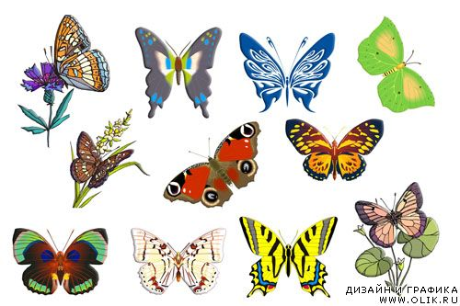
Прочитайте стих. А. Фета «Бабочка»
«Бабочка»
Ты прав. Одним воздушным очертаньем
Я так мила.
Весь бархат мой с его живым миганьем
Лишь два крыла
Не спрашивай: откуда появились?
Куда спешу?
Здесь на цветок я легкий опустилась,
И вот - дышу.
Надолго ли, без цели, без усилья,
Дышать хочу?
Вот-вот сейчас, сверкнув, раскину крылья
И улечу.
Предложите превратиться в бабочек и немного отдохнуть:
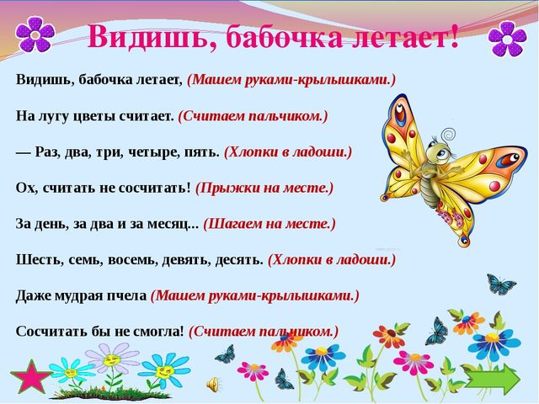
А теперь приступаем к работе. Покажите способ вырезания бабочки – вырезание силуэтов из бумажного квадрата или прямоугольника, сложенного пополам.
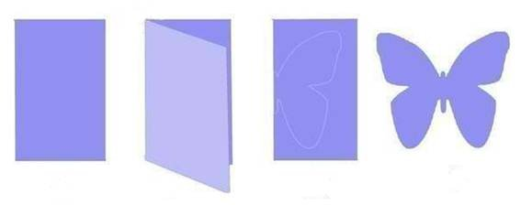
Прежде, чем ребенок приступит к творчеству, напомните правила работы с ножницами.
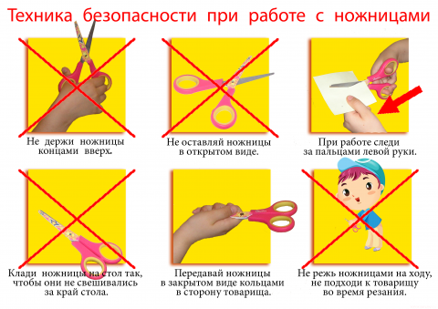
Последовательность изготовления бабочек:
-складываем квадратик или прямоугольник пополам, сгиб – это «туловище» бабочки;
-представляем себе, что бабочка села на цветок и сложила свои крылышки – рисуем половинку бабочки и вырезаем точно по нарисованному контуру;
- верхние и нижние крылышки вырезаем отдельно из бумажных прямоугольниках разного цвета и соединяем;
-вырезаем бабочку из фантика или фактурной бумаги;
-делаем крылышки из рваных бумажек;
- украшаем пятнышками – кусочками рваной бумаги или кружочками (например. Конфетти);
-украшаем бабочку- рисуем фломастером красивый узор.

После вырезания бабочек и их украшения, сделайте гимнастику для глаз «Бабочка»
https://go.mail.ru/search_video?fr=chvbm7.1.30&gp=821270&q=%D0%A4%D0%B8%D0%B7%D0%BA%D1%83%D0%BB%D1%8C%D1%82%D0%BC%D0%B8%D0%BD%D1%83%D1%82%D0%BA%D0%B0%20%D0%B1%D0%B0%D0%B1%D0%BE%D1%87%D0%BA%D0%B0&frm=ws_p&d=8379530290014342723&s=youtube&sig=fcfc9cd0d4
Силуэты бабочек дети могут перенести на зеленый луг, нарисованный заранее. Предложите разместить бабочек и наклеить так, чтобы было красиво. При этом советуйте приклеивать лишь туловище бабочек, чтобы крылышки свободно поднимались над поверхностью, будто бабочки-красавицы порхают над цветами. Поощряйте ребенка за аккуратную работу!

